Zápis
z 13. stretnutia RC Nitra dňa 4. decembra 2017 v penzióne Artin, Nitra

Prítomní : A. Havranová, R. Plevka, I. Košalko, A. Tóth, D. Hetényi, J. Stoklasa, L. Tatar, L. Hetényi, G. Tuhý, Ľ. Holejšovský, K. Pieta, K. Lacko-Bartoš, L. Gáll

Hostia : M. Krčmárik, prezident ROTARACT Nitra, Mgr. Michal Poništ

Ospravedlnení : P. Szabo, D. Peskovičová, M. Svoreň, P. Graffenau, E. Oláh, J. Jakubička, J. Dóczy, , M. Waldner, V. Miklík, P. Galo

Prezidentka klubu Anka Havranová privítala guvernéra DISTRICTU 2240 Júliusa Tomku. Guvernér bol v našom klube na svojej 35. návšteve. Členovia klubu sa predstavili. Guvernér informoval o situácii v Distrikte, aktuálne má 1419 členov. Potešiteľné je, že počet členov od 1.7.2017 stúpa. Nepriaznivý je trend v počtoch dlhodobej výmeny mládeže, pre rok 2018/2019 sa prihlásili 87 študentov.

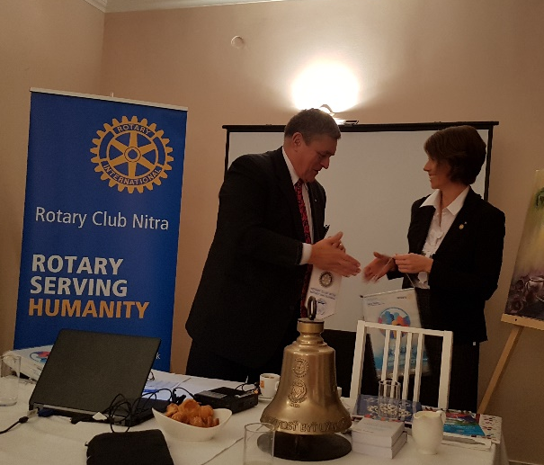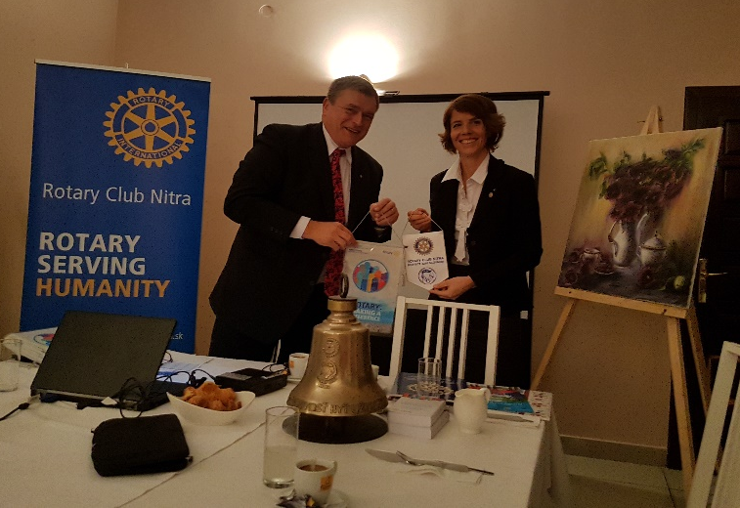
Predstavil návrh stratégii Districtu, cieľom vyhlásiť program spoločný pre ČR a SR, ktorý by oslovil verejnosť. Charakteristický výstup činnosti. Má byť :

- Dobre predateľný
- Musí zjednocovať
- V súlade s priorita RI
- Atraktívny pre mladých
- Atraktívny pre darcov

Priority Districtu :

- Starostlivosť o členskú základňu
- Kvalitný obraz ROTARY
- Príležitosť pre mladých

Úloha pre kluby, do 31. januára 2018 určiť priority.

- Od 18.5. do 20.5.2018 Districtná konferencia Tále
- Od 10.2 do 17.2.2018 Lyžiarske MS ROTARY Jasná
- 9.6.2018 Banskobystrický maratón, v rámci neho ROTARY polmaratón
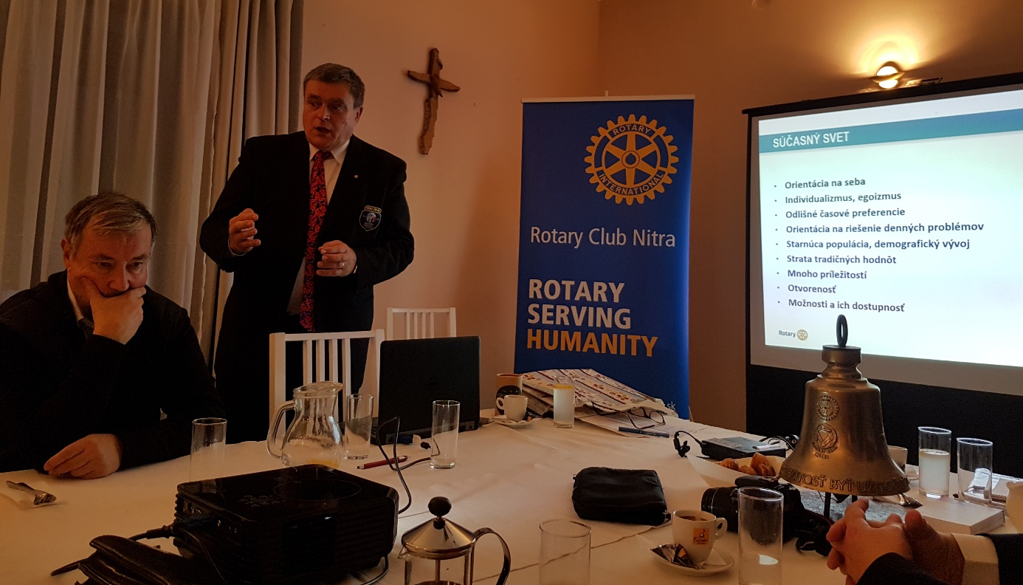

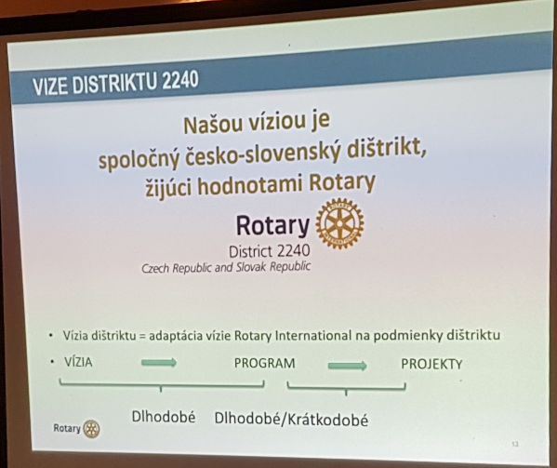
Tonko Tóth informoval o vyúčtovaní akcie v Chateau Topoľčianky, zúčastnilo sa 39 ľudí.

Dňa 15. 12. 2017 budeme mať vianočný večierok penzióne U grófa. Pozveme pani Šiškovú, pripraví predaj vyrobených darčekov od detí v Spoločnej internátnej škole, Čermáň. Tonko dohodne vstupné.

Budúci týždeň bude mať prednášku Ivan Košalko. Uskutoční sa voľba budúceho prezidenta 2019/2020 a predstavenstva 2018/2019.

V prílohe zápisnice sú podmienky na výmenu rodín v roku 2018 v Pensylvánii (USA).

Zúčastneným ďakujem za príjemný spoločný večer. Všetkým želám pekný týždeň a teším sa na ďalšie stretnutie.

Anna Havranová, prezidentka Rotary club Nitra 2017/2018

